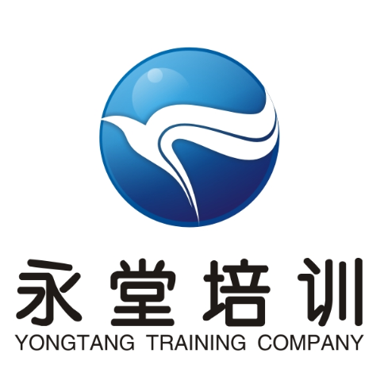
广东永堂有毒物质培训有限公司
永堂安培[2019] T 18号

关于在广州市举办化工自动化控制仪表作业人员
培训班的报名通知
各有关单位：
根据《中华人民共和国安全生产法》第二十七条、《特种作业人员安全技术培训考核管理规定》第五条规定，生产经营单位的特种作业人员必须经专门的安全技术培训并考核合格，取得《中华人民共和国特种作业操作证》后，方可上岗作业。根据《化工和危险化学品生产经营单位重大生产安全事故隐患判定标准》第二条规定，生产经营单位的特种作业人员未持证上岗应当判定为重大事故隐患。
广东永堂有毒物质培训有限公司专注安全生产教育培训，已获批广州市安全生产知识考试点和广东省危险化学品安全作业广州市实操考试点，目前已完成上千人危险化学品特种作业人员培训及考核。公司现设有多媒体培训室、多功能电脑室、实操培训室等，并配备有先进的教学实操设备。为落实国家安全政策法规的要求，切实提高特种作业人员的岗位安全操作技能，强化特种作业人员的安全生产意识，全面提升企业安全生产管理水平，广东永堂有毒物质培训有限公司计划于2019年8月29日在广州市举办化工自动化控制仪表作业人员培训班，现接受报名，有关事项安排如下：

一、培训对象

化工自动化控制仪表作业人员，指的是从事化工自动化控制仪表安装、维修、维护的作业人员。

二、培训人员要求

根据《特种作业人员安全技术培训考核管理规定》第四条规定，危险化学品特种作业人员应符合以下条件，各企业须严格审核：

（1）年满18周岁，且不超过国家法定退休年龄；

（2）经社区或者县级以上医疗机构体检健康合格，并无妨碍从事相应特种作业的器质性心脏病、癫痫病、美尼尔氏症、眩晕症、癔病、震颤麻痹症、精神病、痴呆症以及其他疾病和生理缺陷；

（3）应当具备高中或者相当于高中及以上文化程度；

（4）具备必要的安全技术知识与技能；

（5）相应特种作业规定的其他条件。
- 培训项目及费用
序号 | 工艺类别 | 课时 | 培训费（元）
1 | 化工自动化控制仪表作业 | 106 | 2800

四、培训安排

培训时间安排表
培训事项 | 培训时间 |  | 培训地点 | 备注
特种作业人员培训班  （100人/期） | 化工自动化控制仪表作业 | 理论：5天 | 广州市开发区科技企业加速器 | 报到时间：8月29日下午  13：00-17：00  上课时间：8月30日起  上午9:00-12:00  下午14:00-17:30
特种作业人员培训班  （100人/期） | 化工自动化控制仪表作业 | 实操：4天 | 广州市开发区科技企业加速器
特种作业人员培训班  （100人/期） | 化工自动化控制仪表作业 | 考前辅导：1天 | 广州市开发区科技企业加速器

每期培训人员定员，望各位参加培训的学员提前报名，以便安排培训班次，已缴费学员优先安排，额满顺延下期培训。

报到地点：广州市黄埔区开源大道11号科技企业加速器C5栋1楼
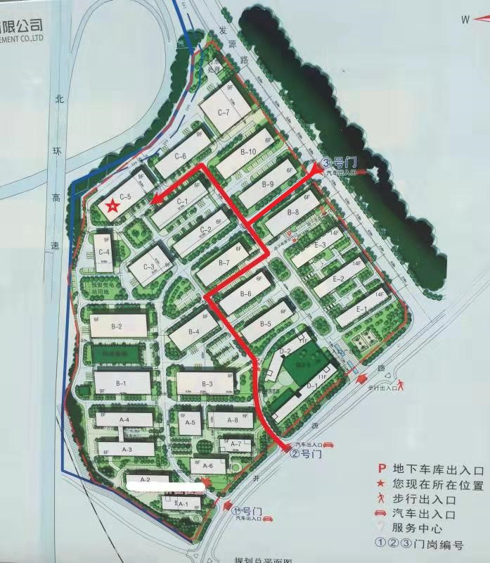

交通信息：
1.市内搭乘地铁6号线至香雪站E出口，转乘公交车B24、358、367路到“开发区加速器产业园区站”下车即至。
2.自驾车可导航“广州开发区科技企业加速器”。

五、培训费用
1、培训费用：具体见第三点费用项，表中所列费用为含税价，仅包含理论培训费、实操培训费、教材资料费，不含食宿等其它费用。
2、缴费方式：

缴费方式：报名现场缴纳现金、微信转帐或提前转账；提前转账的公司请在报到当天提交转账单的复印件。

账户信息：
开户银行：中国农业银行广州萝岗支行
户名：广东永堂有毒物质培训有限公司
帐号：44068801040006850
特别注意：
（1）参训企业报名时须注明需要开具“普通发票”或“专用发票”。
（2）如需开具专用发票，须提供如下信息：单位名称；纳税人识别号；地址；
电话；开户行；账号。
（3）如需开具普通发票，须提供统一社会信用代码。
（4）开票资料应为打印版，并加盖财务章。
（5）开具专用发票，付款方式为转账的，只能为公对公转账，切勿使用私人
账户转款！
3、食宿自理。请参训公司安排好公司人员，注意安全！
餐食：加速器内有食堂，可自行安排。
住宿：凯得青年公寓（联系人：翟小姐 15918647806、020-61887903）
一室一厅：大床房或双床房 200元/晚（不含早）
两室一厅：双床房320元/晚（不含早），三床房380元/晚（不含早）
参训公司请自行与凯得青年公寓联系，至少提前5天预定。

六、培训考核
按规定学时培训合格后，由应急管理部门统一安排考核，考核分为理论部分和实操部分，理论和实操二者皆合格者，颁发国家应急管理部统一印制的《中华人民共和国特种作业人员操作证》。

七、报名方式及事项
1）填写表1《培训报名汇总表》，将word版汇总表及培训人员的一寸白底电子相片整理后发送至公司邮箱yongtanggd@126.com（或者传真至永堂公司培训部报名，传真：020-89855590），汇总表及其他报名资料原件于报名当日提交给永堂培训公司。
2）报到当天请带齐以下资料：
① 表1报名汇总表原件（需加盖公司公章）；
② 表2《特种作业人员培训报名表》原件，（需加盖公司公章）；
③ 一寸白底免冠彩照3张（底面用圆珠笔写上名字）；
④ 二代身份证原件及复印件1张(正反面复印在一张A4纸上)；
⑤ 经社区或者县级以上医疗机构体检健康合格证明（最近半年内）或个人健康承诺书；
⑥ 高中或者相当于高中及以上文化程度学历证明。
⑦ 附件4开票资料

八、其它事项
培训部联系人：梁丽萍、韵佩、黎晓珊
联系电话：020-89855580/89855579 传真：020-89855590
手机：梁丽萍15889970998、韵佩18819168870、黎晓珊18902292519
永堂公司网址：www.gdyongtang.com（培训通知以公司网站发布版本为准）
永堂邮箱：yongtanggd@126.com

广东永堂有毒物质培训有限公司
二〇一九年八月十二日

附件：
附表1 参加特种作业人员培训报名汇总表
附表2 特种作业人员培训报名表
附件3 个人健康承诺书
附件4 开票资料
表1 参加特种作业人员培训报名汇总表
以下内容请用正楷字体填写。
单位全称：（盖章） 参加培训时间：
通讯地址： 联系电话：
联系人： 职位： 手机（必填）： 传真：
是否住宿： □是 □否 住宿安排：
按工艺填写汇总表，每个工艺类别填写一张汇总表。
序号 | 姓 名 | 性别 | 学历 | 身份证号码 | 工艺类别 | 联系电话
1
2
3
4
5
6
7
8
9
10
备注：
1、“工艺类别”一栏填写光气及光气化工艺作业、氯碱电解工艺作业、氯化工艺作业、硝化工艺作业、合成氨工艺作业、裂解（裂化）工艺作业、氟化工艺作业、加氢工艺作业、重氮化工艺作业、氧化工艺作业、过氧化工艺作业、胺基化工艺作业、磺化工艺作业、聚合工艺作业、烷基化工艺作业、化工自动化控制仪表作业中的任一项。
2、报名表一定要填写完整联系地址、联系人、联系电话。
3、报名表必须盖公章，报到现场交报名表原件。
表2 特种作业人员培训报名表
姓名 |  |  |  | 性别 |  |  |  |  |  | 学历 |  |  |  |  |  |  |  |  |  | 相 片
出生年月 |  |  |  | 籍贯 |  |  |  |  |  | 从事本行业时间
单位全称
证件号码
通讯地址 |  |  |  |  |  |  |  |  |  |  |  | 邮编
联系电话 |  |  |  |  |  |  |  |  |  |  |  | 手机（必填）
申领类型 | □初训 □复训 □补证（□错证 □遗失 □卡坏）
选报工种 | 1．□化工自动化控制仪表作业 9．□加氢工艺作业  2．□光气及光气化工艺作业 10．□重氮化工艺作业  3．□氯碱电解工艺作业 11．□氧化工艺作业  4．□氯化工艺作业 12．□过氧化工艺作业  5．□硝化工艺作业 13．□胺基化工艺作业  6．□合成氨工艺作业 14．□磺化工艺作业  7．□裂解（裂化）工艺作业 15．□聚合工艺作业  8．□氟化工艺作业 16．□烷基化工业作业
诚信承诺 | 本人自愿参加本次学习，并承诺以上所提供报名相关资料（含复印件）真实可靠，如因资料不实导致的一切后果，由本人承担。  承诺人签名：  年 月 日
单位意见 | 负责人（签名）  单位盖章：  年 月 日

报名条件：（一）年满18周岁且符合相关工种规定的年龄要求；
（二）经医院体检合格且无妨碍从事相应特种作业的疾病和生理缺陷；
（三）高中及以上学历；
（四）符合相应特种作业需要的其他条件。
附件3
个人健康承诺书

本人承诺自己的身体无妨碍从事相应特种作业的器质性心脏病、癫痫病、美尼尔氏症、眩晕症、癔病、震颤麻痹症、精神病、痴呆症以及其他疾病和生理缺陷，身体健康状况完全适合所从事特种作业操作，并承诺：如有隐瞒出现任何身体疾病导致的后果，相关责任全部由我本人承担。
特此承诺！

承诺人签字（手印）：
身份证号码：
日 期：

附件4

开票资料
发票种类 | 普票□ | 专票□
单位名称（盖公章）
单位地址
电话
邮编
开户银行
银行账号
税号
备注 | 联系人：  联系电话：  培训人数：  培训总费用： | 联系人：  联系电话：  培训人数：  培训总费用：

请贵公司勾选需要的发票种类，填写相应的开票信息（请用正楷字体），并请贵公司财务确认，盖公章或者填写人加盖手印，由于开票资料出错导致的错误，本公司概不负责。

